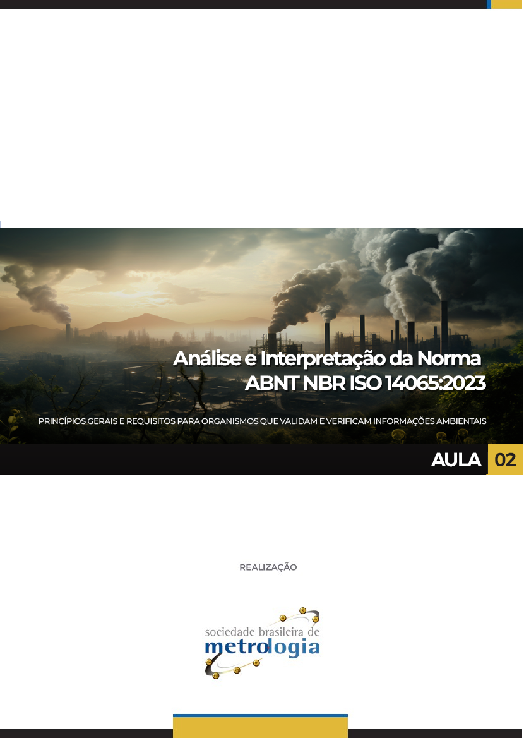

Sumário

1. Requisitos Gerais 4

2. Pessoal 5
2.1. Conhecimento da equipe de validação ou verificação 7
2.2. Desenvolvimento de pessoal 7

3. Terceirização 9

Principais referências: 11

Apresentação

Olá!!
Na aula passada apresentamos a norma e vimos os conceitos relevantes para avaliação de um Organismo de Validação e Verificação.
Nessa aula seguiremos abordando este tema e seus principais requisitos, mais especificamente os gerais, estruturais e de recursos.
Vamos para o conteúdo?

Requisitos Gerais
Vamos iniciar a aula de hoje falando sobre os requisitos gerais aplicáveis para os Organismos de Validação e Verificação (OVVs).
Bom... Vamos iniciar enfatizando quais são os requisitos gerais que um OVV deve estabelecer e manter:

Você sabe o que é AUP?
Agreed-Upon Procedures - AUP é um procedimento que representa um compromisso e informa os resultados das atividades de verificação, mas não fornece um parecer.
O parecer é a parte final da verificação. O AUP vem antes do parecer, ou seja, é uma entrega preliminar dos resultados de uma verificação.
Entendido?
Voltando aos requisitos gerais, a norma ABNT NBR ISO 14065 também retoma a ABNT NBR ISO/IEC 17029 nesta parte, e informa que a última norma deve ser seguida nos mesmos itens citados anteriormente. Aqui também percebemos a importância de usar as normas em conjunto.
O mesmo fato ocorre na seção 6 da norma ABNT NBR ISO 14065, que remete para a norma ABNT NBR ISO/IEC 17029 nos requisitos de estrutura organizacional, alta direção (i) e controle operacional (ii).

Pessoal
O OVV deve empregar (importante... esse é o termo utilizado na NORMA: “empregar” e não terceirizar, ok?!) Pessoal que possua competência suficiente para gerenciar o tipo e a extensão de suas atividades de Validação e Verificação (VV). Cabe salientar que, obviamente, isso deve ser comprovado (de forma objetiva).
Lembrando que a competência tem relação com o CHA, conforme figura a seguir:
 |  | 
Conhecimentos | Habilidades | Atitudes
Saber teórico | Saber fazer | Ser
É o conjunto de saberes teóricos que uma pessoa acumulou durante a vida, ou seja, o resultado de formação acadêmica, estudos informais, experiências pessoais e profissionais. | É a capacidade de colocar em prática o conhecimento adquirido, ou seja, fazer uso produtivo de tudo aquilo que aprendeu. | É o querer fazer, tomar iniciativas, ou seja, decidir conscientemente, colocar em prática seus conhecimentos, utilizando suas habilidades para atingir um objetivo comum.
O OVV também deve empregar ou ter acesso a um número suficiente de líderes de equipe de VV e especialistas técnicos (quando necessário – às vezes chamados de consultores) para cobrir o escopo, extensão e volume de suas atividades.
Além disso, deve utilizar validadores, verificadores e especialistas técnicos somente para atividades de validação ou verificação específicas onde eles possuam competência comprovada.
Mas como comprovar?
Simples: Por currículo, certificados, formação, experiência etc.
Outra coisa que deve ser feita é deixar claro ao pessoal os deveres, responsabilidades e autoridades relevantes.
E como fazer isso?
Normalmente os Recursos Humanos (RH) ou um Procedimento Operacional Padrão (POP) de pessoal, define esses itens em uma tabela, estipulando por escrito todos os deveres, responsabilidades, etc.
Outras coisas que impactam direto o RH e são obrigações.
Mas você sabe o que “DEVE” caracterizar uma obrigação?
Vejamos:
- ter processos definidos para seleção, treinamento, autorização formal e monitoramento de validadores ou verificadores e para seleção de especialistas técnicos usados nos processos de validação ou verificação (O monitoramento muitas vezes é mais complexo, seria aquele acompanhamento da competência ao longo do tempo).
- deve assegurar que validadores e verificadores e, quando necessário, especialistas técnicos, tenham acesso a informações atualizadas e possuam conhecimento comprovado sobre processos de validação ou verificação de informações ambientais, requisitos, metodologias, atividades, outros programas de informações ambientais relevantes e requisitos legais aplicáveis.

Observe que nesse último item entra forte a questão dos procedimentos e acesso a esta documentação, que deve ser garantida pelo sistema de gestão do OVV.
E sobre a DECLARAÇÃO de Validação ou Verificação?! Isso é um item crítico e uma grande responsabilidade do OVV, não é?

Conhecimento da equipe de validação ou verificação

Bom, deve-se assegurar que o grupo ou indivíduo que prepara e escreve a declaração de validação ou verificação tenha a competência para avaliar processos de validação ou verificação e as constatações e recomendações da equipe. Esse papel é chave, concorda?
Por fim, também deve-se monitorar periodicamente o desempenho de todas as pessoas envolvidas na validação ou verificação (incluindo uma combinação no local de observação, análise crítica dos resultados da validação ou verificação, entrevistas, relatórios e feedback dos clientes ou do mercado), levando em consideração seu nível de atividade e o risco associado a suas atividades. Observe que aqui, o pensamento baseado em risco segue presente!
Finalmente, também se deve identificar necessidades de treinamento e fornecer, conforme necessário, treinamento nos processos de validação ou verificação, requisitos, metodologias, atividades e outros requisitos relevantes aos programas.
Esses treinamentos são internos ou externos?
Tanto faz, desde que atenda às necessidades identificadas!
Agora, vamos falar sobre o DESENVOLVIMENTO de PESSOAL, certo?

Desenvolvimento de pessoal
O organismo de validação ou verificação deve estabelecer equipes competentes de validação ou verificação e deve fornecer serviços adequados de gerenciamento e apoio.
O que acontece se uma pessoa atender a todos os requisitos para qualquer equipe de validação ou verificação?
Bom... Nesse caso essa pessoa pode ser considerada uma equipe de validação ou verificação!! A título de brincadeira, poderíamos chamar de uma “EUquipe”! 
Mas voltando a falar sério...
Você sabe quais são os pilares principais do desenvolvimento da equipe de Verificação ou Validação?
Na tabela a seguir vamos explicar cada um deles:
Desenvolvimento da Equipe sobre: | Descrição
Conhecimento   | A equipe de validação ou verificação (vamos chamar de EVV, ok?) deve possuir conhecimento detalhado do programa de INFORMAÇÕES AMBIENTAIS aplicável, incluindo: requisitos de elegibilidade (se pode ser aceito ou não), implementação em diferentes jurisdições (leis municipais, estaduais, federais, internacionais etc.), requisitos e orientações de validação ou verificação.  A EVV deve ser capaz de se comunicar de forma efetiva, utilizando linguagens apropriadas às questões pertinentes à validação ou verificação. Na verdade, em qualquer tipo de auditoria, avaliação da conformidade etc., a comunicação é TUDO!
Expertise técnica  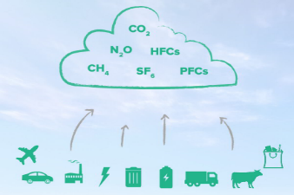  Fonte: Masterambiental.com.br | A EVV deve ter expertise técnica suficiente para avaliar a organização ou projeto de INFORMAÇÕES AMBIENTAIS com relação a atividades e tecnologias específicas, identificação e seleção de fontes, sumidouros ou reservatórios de gases, quantificação, monitoramento e relatórios, incluindo questões técnicas e setoriais relevantes (é necessário escolher bem o laboratório, hein?) e situações que possam afetar a materialidade da declaração de informações ambientais, incluindo condições de operação típicas e atípicas.  A EVV deve ter expertise para avaliar as implicações de acordos financeiros, contratuais, operacionais ou outros acordos que possam afetar o projeto de INFORMAÇÕES AMBIENTAIS ou os limites da organização, incluindo quaisquer requisitos legais relacionados à declaração de informações ambientais.  Percebeu que esse conhecimento técnico também leva em consideração aspectos jurídicos?
Expertise em auditar dados e informações  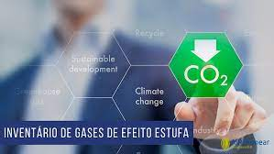  Fonte: www.airsemear.com.br | A EVV deve possuir expertise em auditar dados e informações para avaliar a declaração do projeto de informações ambientais ou organização, incluindo a capacidade para:  a) avaliar o sistema de informações ambientais para determinar se o proponente do projeto ou organização efetivamente identifica, coleta, analisa e relata os dados necessários para estabelecer uma declaração confiável, e tem sistematicamente tomado ações corretivas para lidar com quaisquer não conformidades relacionadas a requisitos do programa ou normas relevantes;  b) elaborar um plano de amostragem baseado em um nível de confiança adequado e acordado;  c) analisar os riscos associados ao uso de dados e sistemas de dados;  d) identificar falhas nos dados e sistemas de dados; e  e) avaliar o impacto de diversos fluxos de dados na materialidade da declaração  A norma ABNT NBR ISO 19011 aborda outras diretrizes sobre execução de auditorias em sistemas de gestão, bem como métodos para desenvolver este trabalho.  Ah! Mais uma coisa: a equipe de validação e verificação deve ser capaz de se comunicar efetivamente em idiomas apropriados sobre assuntos relevantes para a validação ou verificação!
Competências específicas para líderes    Fonte: IT Fórum | O líder da equipe de validação ou verificação deve possuir:  a) conhecimento e expertise suficientes das competências para gerenciar a equipe de validação ou verificação, a fim de atender aos objetivos de validação ou verificação;  b) capacidade comprovada para executar validações ou verificações; e  c) capacidade comprovada para gerenciar equipes de auditoria.  Esse seria o clássico avaliador ou auditor líder em um processo de certificação ou acreditação.

Terceirização
Na ausência de proibições do programa validação ou verificação quanto à terceirização, o organismo de validação ou verificação pode terceirizar, mas deve atentar-se para os 4 itens abaixo (Lembrando que, nesse caso, o OVV deve garantir todos)!

Como já comentamos anteriormente, uma das coisas importante nesses processos é a COMUNICAÇÃO, lembra?
Muitos requisitos importantes de comunicação devem estar no Programa de Validação e Verificação!! Este requisito agora não está mais descrito na norma ABNT NBR ISO 14065 como estava na versão 2015, agora ela apenas referencia a norma ABNT NBR ISO/IEC 17029, indicando que a seção 8 deve ser seguida para descrição do programa de verificação ou validação.
A aula de hoje fica por aqui!

Com esta aula já avançamos bem nas atividades de OVV. Na próxima aula focaremos no Processo de validação ou verificação de informações ambientais.
Até o próximo encontro!

Principais referências:
ASSOCIAÇÃO BRASILEIRA DE NORMAS TÉCNICAS (ABNT). NBR ISO 14065 – Princípios gerais e requisitos para organismos que validam e verificam informações ambientais. Rio de Janeiro. 2023.
ABNT NBR ISO/IEC 17029 - Avaliação da conformidade - Princípios gerais e requisitos para organismos de validação e verificação. 2021

CETESB. Programa de Verificação de Inventário de GEE.
https://www.abntonline.com.br/sustentabilidade/GHG/ . Acessado em maio de 2024.
ABNT – ASSOCIAÇÃO BRASILEIRA DE NORMAS TÉCNICAS. BID – BANCO INTERAMERICANO DE DESENVOLVIMENTO. Guia Metodológico para a Realização de Inventários em Emissões de Gases de Efeito Estufa – Rio de Janeiro, RJ: 2013
INSTITUTO PORTUGUÊS DE ACREDITAÇÃO (IPAC). Procedimento para acreditação de verificadores de GEE. Lisboa. 2017.

CHA é um acrônimo, ou seja, é uma sigla formada pelas palavras “conhecimento”, “habilidade” e “atitudes”. Ele é considerado o tripé das competências e se manifesta na forma de pensar, sentir e agir do indivíduo. Essa técnica foi criada para a avaliação profissional e seu principal objetivo é fazer com que os colaboradores alcancem as metas propostas, além de ser uma ferramenta útil para o recrutamento e seleção de pessoal.

